**САНКТ-ПЕТЕРБУРГСКИЙ НАЦИОНАЛЬНЫЙ**

**ИССЛЕДОВАТЕЛЬСКИЙ УНИВЕРСИТЕТ ИНФОРМАЦИОННЫХ**

**ТЕХНОЛОГИЙ, МЕХАНИКИ И ОПТИКИ**

**ФАКУЛЬТЕТ ПРОГРАММНОЙ ИНЖЕНЕРИИ И КОМПЬЮТЕРНОЙ**

**ТЕХНИКИ**

**ЛАБОРАТОРНАЯ №3**

ПО ДИСЦИПЛИНЕ

«программирование»

вариант №311909

**Выполнила:**

Студентка группы P3119

Петрова Анастасия Александровна

**Преподаватель:**

Рыбаков Степан Дмитриевич

Санкт-Петербург

2022

Оглавление

Задание Ошибка! Закладка не определена.

Исходный код программы Ошибка! Закладка не определена.

Компиляция и разворачивание программы Ошибка! Закладка не определена.

Диаграмма классов Ошибка! Закладка не определена.

Выводы Ошибка! Закладка не определена.

Задание:

Исходный код программы:

Диаграмма классов:

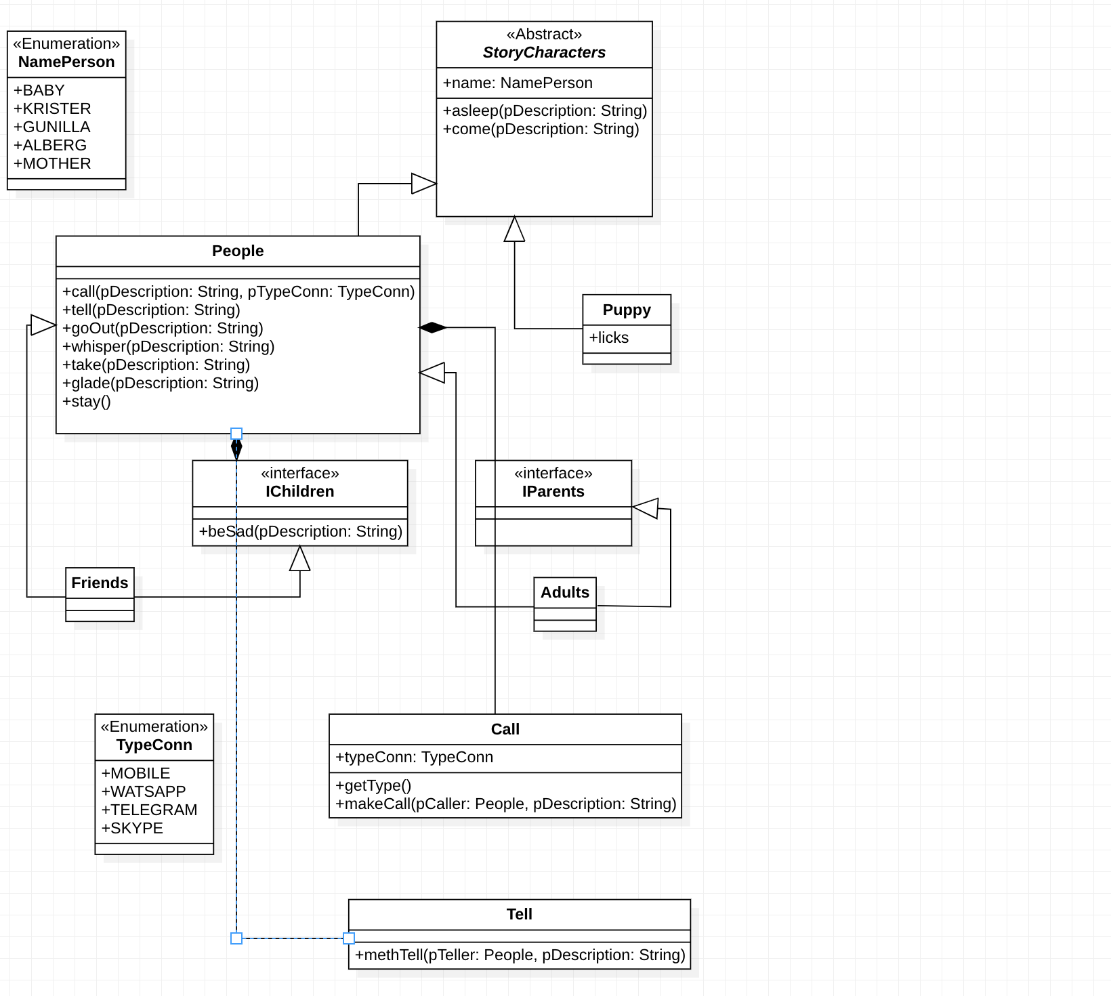

Вывод:

Познакомилась с принципами SOLID.Было получены знания как создавать и реализовывать интерфейсы. Познакомилась с абстрактными классами и принципами их реализации.